TIÊU CHUẨN VIỆT NAM
TCVN 4852:1989

PHÂN KHOÁNG

PHƯƠNG PHÁP XÁC ĐỊNH ĐỘ BỀN TĨNH CỦA CÁC HẠT

Mineral fertilizers - Method for determination of granules static strength
Tiêu chuẩn này áp dụng cho các loại phân khoáng các dạng hạt.
Tiêu chuẩn này phù hợp với ST SEV 2527-80.
1. Bản chất phương pháp
Phương pháp dựa trên việc xác định lực giới hạn cần thiết để phá huỷ hạt của phần mẫu thử khi nén một lực giữa hai mặt song song.
2. Mẫu thử
Chuẩn bị mẫu theo các qui định hiện hành.
3. Thiết bị
Để tiến hành thử sử dụng:
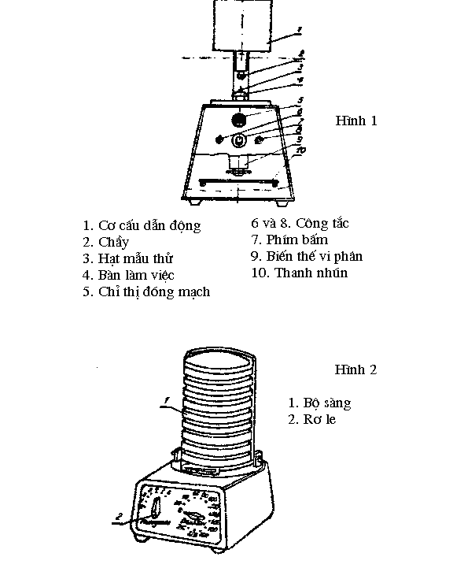
1. Máy để xác định độ bền tĩnh của các hạt như trên hình 1 hoặc các máy tương tự có vùng đo độ bền từ 0,1 đến 10MPa với sai số tương đối không lớn hơn ±4% và tốc độ dịch chuyển của bàn làm việc từ 0,8 đến 1mm/s.
Cho phép qui định trong tiêu chuẩn SEV tốc độ dịch chuyển của bàn làm việc đối với các dạng phân bón cụ thể;
2. Máy sàng như trên hình 2;
3. Sàng có lỗ tròn hoặc vuông.
4. Tiến hành thử
Dùng máy sàng (hình 2) tách riêng phần chính của mẫu để chọn lấy những hạt (20 hạt) có kích thước như qui định trong tiêu chuẩn SEV đối với từng loại phân bón cụ thể. Sai số xác định kích thước hạt là ±0,1mm.
Sai số đo kích thước hạt qui định trong tiêu chuẩn SEV được phép khác nhau đối với các dạng phân bón cụ thể.
Cho hạt vào cốc cân có nắp đậy kín để độ ẩm của hạt trong quá trình thử không thay đổi. Tất cả các hạt lần lượt bị phá huỷ trên máy và lực phá huỷ dọc trên thang đo.
5. Tính toán kết quả
Độ bền tĩnh trung bình của hạt (X) được tính bằng MPa theo công thức:
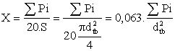
Trong đó:
Pi- Lực cần thiết để phá huỷ một hạt, N₂;
S- Diện tích mặt cắt ngang của hạt, cm²;
dtb- Đường kính trung bình của hạt được xác định bằng giá trị trung bình cộng đường kính các hạt có trong phần chính của mẫu, cm.
Kết quả thử nghiệm được làm tròn đến phần mười.
Chú thích: Cho phép biểu diễn độ bền hạt ra Niutơn trên một hạt (N/hạt), đó là giá trị trung bình cộng của 20 kết quả đo riêng biệt.

PHỤ LỤC
Tiêu chuẩn quốc tế có liên quan
ST SEV 2525-80. Phân khoáng. Phương pháp chuẩn bị mẫu.
TCVN 2230-77 Sàng và rây. Lưới đan và lưới đục lỗ. Kích thước lỗ.

